Figura 10. Formas urbanas según la mezcla de usos

100%
0%
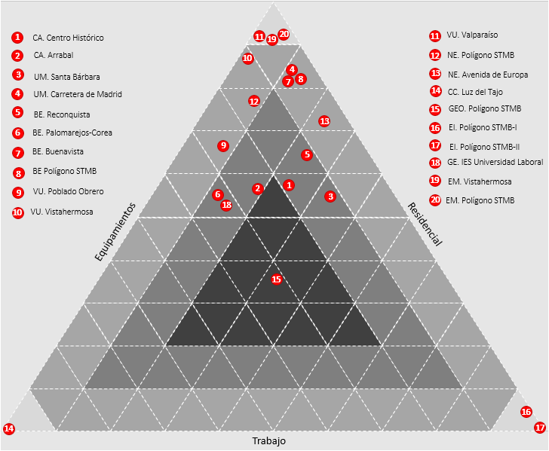
0%
0%
100%
100%

-Fuente: Elaboración propia.

